INSTITUTO POLITÉCNICO NACIONAL

ESCUELA SUPERIOR DE COMPUTO

**INVESTIGACIÓN**

**TIPOS DE MODELOS DE BASES DE DATOS**

NOMBRE DEL ALUMNO: GARCÍA QUIROZ GUSTAVO IVAN

GRUPO: 3CV2

MATERIA: BASES DE DATOS

NOMBRE DEL PROFESOR: GALEANA CHAVEZ ING. MARIA DEL ROSARIO

FECHA: 31/08/2023

Contenido

Tipos de modelos de bases de datos 2

Modelo de base de datos relacional 3

Modelo jerárquico 4

Modelo de red 4

Modelo orientado a objetos 5

Modelo relacional de objetos 6

Modelo entidad-relación 6

Modelo de archivo invertido 7

Modelo plano 7

Modelo multidimensional 8

Modelo semiestructurado 8

Modelo de contexto 8

Modelo asociativo 8

Modelos de bases de datos NoSQL 9

## **Tipos de modelos de bases de datos**

Tal y como ocurre con las bases de datos, existen diferentes tipos de modelos de bases de datos, como vamos a ver en los próximos puntos.

### **Modelo de base de datos relacional**

El **modelo de base de datos relacional** es uno de los más comunes. Este modelo es el que emplean las bases de datos relacionales y ordena los datos en tablas (relaciones) compuestas por columnas y filas.

Cada columna alberga un atributo de la entidad (nombre, dirección, fecha de nacimiento…); a los atributos de una relación se los llama dominio. Escogiendo un atributo en concreto o una combinación de varios tenemos una clave primaria, a la que se puede hacer referencia en otras tablas, en las que será un clave externa.

En cada fila (tupla) se incluyen datos sobre una instancia específica de la entidad (por ejemplo, un cliente específico).

Además, el modelo también representa el tipo de relaciones entre las tablas, que pueden ser uno a uno, uno a muchos o muchos a muchos.

Podéis ver la estructura del **modelo relacional de base de datos en el ejemplo**:

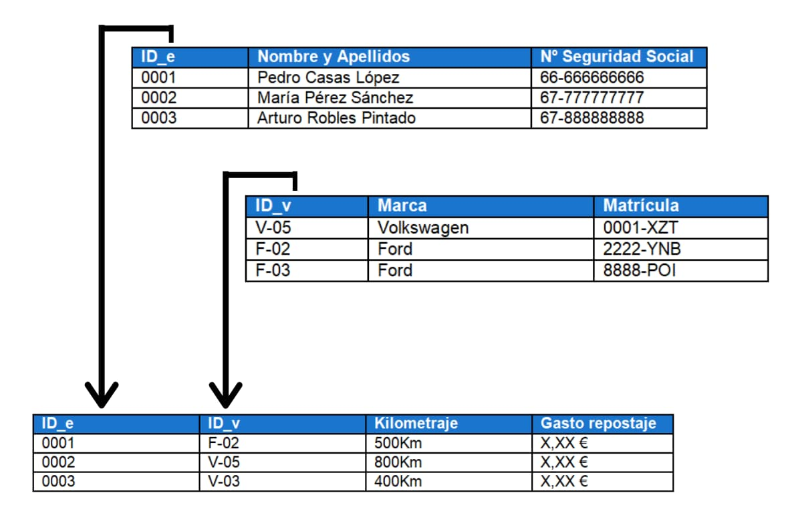Esquema modelo base de datos relacional

### **Modelo jerárquico**

Si vamos a emplear una base datos jerárquica, el modelo de datos que emplearemos será el jerárquico, que se caracteriza por presentar los datos en una estructura de árbol invertido, donde cada registro tiene un único nodo raíz, del que surgen otros nodos (registros); los nodos en un mismo nivel son nodos padre, cada nodo padre tiene el mismo nodo raíz, y puede tener nodos hijos, pero los nodos hijos solo pueden tener un nodo padre. Este modelo se emplea poco actualmente.

En este modelo, los registros de un mismo nivel se clasifican en un orden específico.

Su estructura se vería como en el siguiente ejemplo:

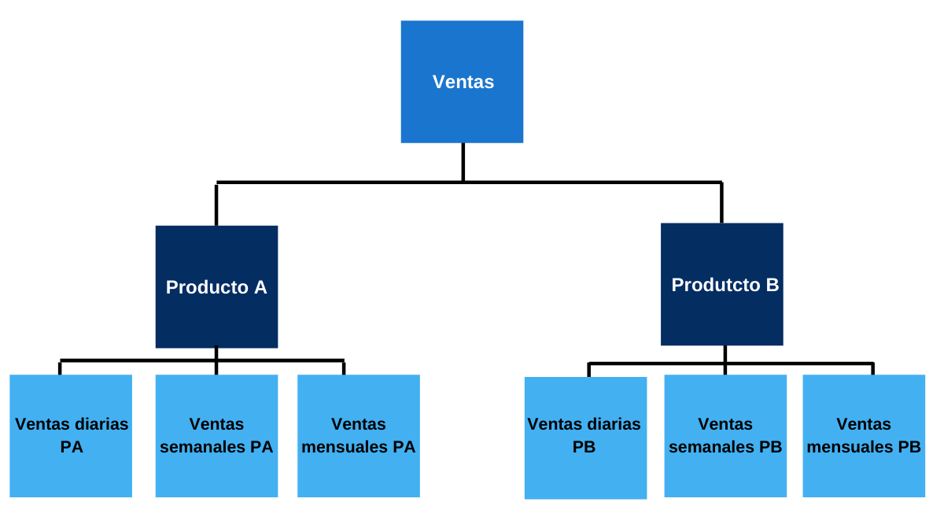Esquema modelo base de datos jerárquico

### **Modelo de red**

El **modelo en red de base de datos** parte del modelo jerárquico, pero aquí se permiten las relaciones de uno a muchos o de muchos a muchos entre registros vinculados, teniendo registros principales múltiples. El modelo se crea a través de conjuntos de registros relacionados; cada uno de estos conjuntos consiste en un registro propietario o principal y uno o más registros miembros o secundarios. Además, un registro puede ser miembro o secundario en diferentes conjuntos. Es decir, que en este modelo se permite que los nodos hijos tengan más de uno nodo padre, de manera que se pueden representar relaciones más complejas.

Ejemplo:

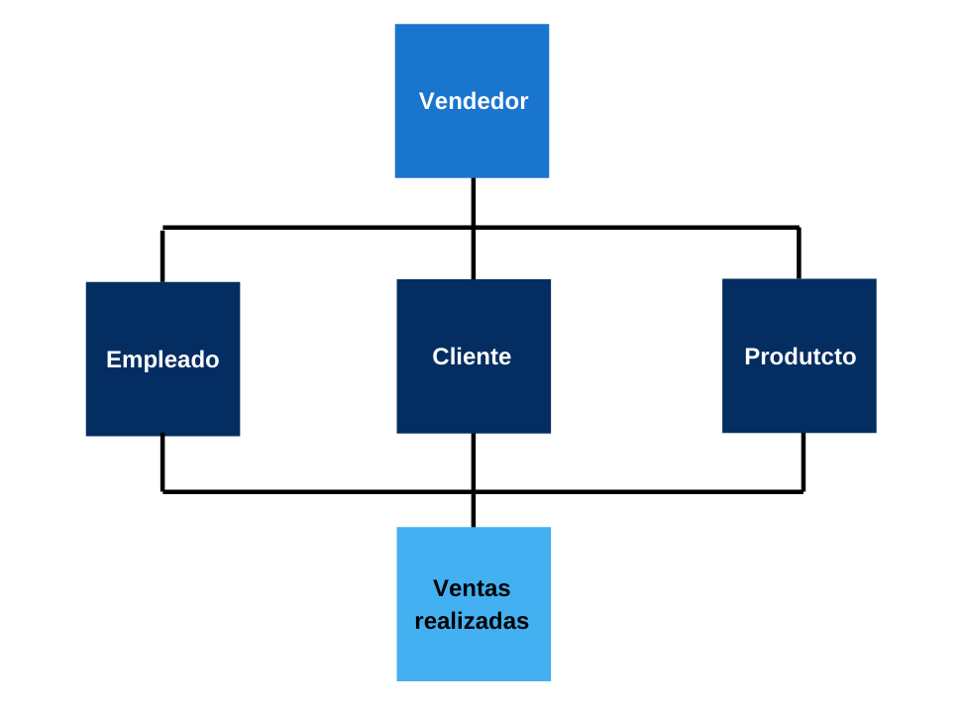Esquema modelo base de datos en red

### **Modelo orientado a objetos**

El modelo de la base de datos orientada a objetos define la base de datos como una colección de objetos utilizados en la programación orientada a objetos (es decir, que emplear lenguajes como C++ o Java, por ejemplo). Este modelo de base de datos utiliza tablas también, pero no solo se limita a ellas y permite almacenar información muy detallada sobre cada objeto.

Los objetos se dotan de un conjunto de características propias, que a su vez les diferencian de objetos similares. Los objetos similares pueden agruparse en una clase y cada objeto de esta es una instancia. Las clases intercambian datos entre sí a través métodos (mensajes).

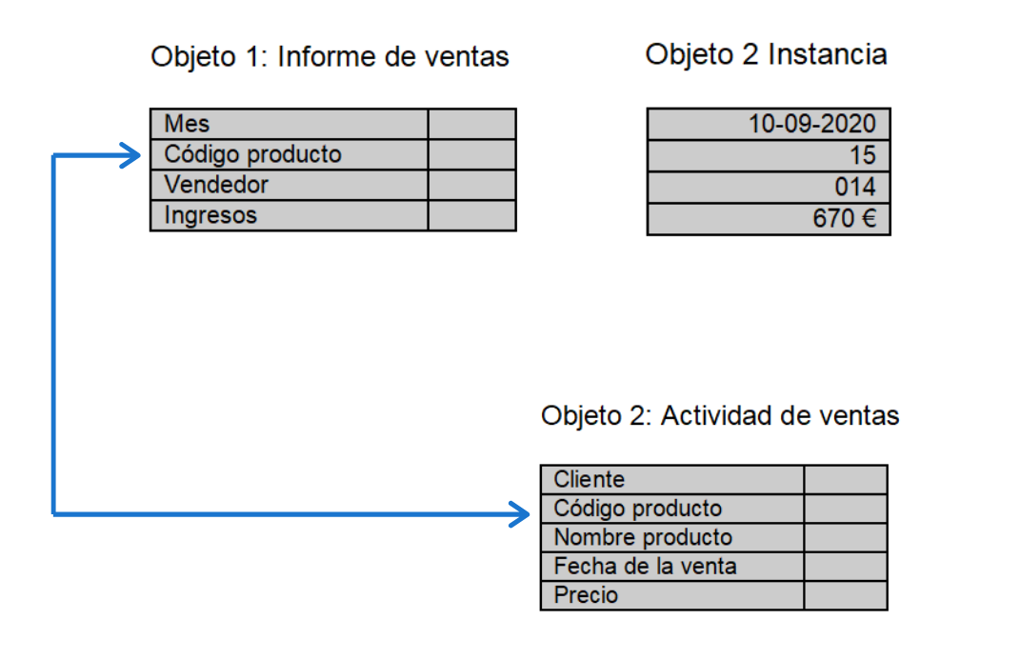Esquema modelo base de datos orientado a objetos

### **Modelo relacional de objetos**

El modelo relacional de objetos combina en un modelo híbrido el modelo de base de datos relacional y el orientado a objetos, de manera que funciona de manera similar al relacional, pero incorpora funciones del modelo orientado a objetos, como los propios objetos, las clases, la herencia y el poliformismo. Además, permite una mejor escalabilidad y se pueden almacenar un gran volumen de datos dentro de las clases.

### **Modelo entidad-relación**

El modelo entidad-relación es básicamente el paso previo a uno modelo de bases datos relacional, puesto que se trata de un diagrama elaborado a través de unos elementos básicos y su relación entre ellos:

* Entidades (son los objetos que se representan en la base de datos).
* Atributos (son el contenido de la entidad, sus características). A los atributos se les asigna un clave para distinguirlos de los demás registros.
* Relación (el vínculo que define la dependencia entre varias entidades).
* Cardinalidad (es la participación entre entidades, que pueden ser uno a uno, uno a varios o varios a varios).

En el diagrama las entidades se representan con un rectángulo, las relaciones con un rombo y los atributos con un óvalo. Lo vemos en un ejemplo:

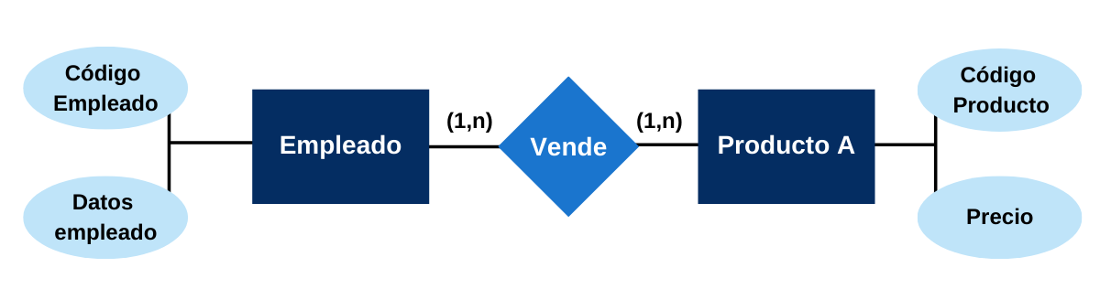Esquema modelo base de datos entidad relación

### **Modelo de archivo invertido**

El modelo de archivo invertido, también llamado de índice invertido, contiene datos que se usan como claves en una tabla de consulta, los valores en la tabla se emplear como punteros a la localización de cada instancia. Actualmente se emplea como índice de las bases modernas de datos, ya que se trata de tablas de consulta en las que se introduce un contenido mínimo.

### **Modelo plano**

El modelo de bases de datos plano, los datos se estructuran en dos dimensiones (de hay lo de estructura plana), en la que todos los objetos en una columna concreta tienen valores del mismo tipo y todos los objetos de la misma fila están relacionados entre ellos.

Por ejemplo, en una base de datos que recoja solo el nombre de usuario y la contraseña, cada fila recogerá el nombre y la contraseña correspondiente para cada usuario.

Este **modelo tabular de base de datos** es el precursor del modelo relacional.

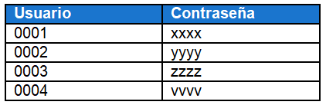

Esquema modelo base de datos plano

### **Modelo multidimensional**

El modelo de base de datos multidimensional está pensado para la creación de aplicaciones específicas OLAP (procesamiento analítico en línea). Este modelo de base de datos se puede visualizar como un cubo de datos en el que se representan diferentes dimensiones de los datos disponible; las dimensiones de los cubos se corresponden con la de la tabla y el valor almacenado en cada celda equivale al valor de la métrica.

Este modelo combina el modelo relacional con el jerárquico y permite extraer datos de forma selectiva y eficaz. Sin embargo, tiene un inconveniente, y es que no se puede modificar su estructura, lo que obliga a diseñarlos desde cero cuando hay que introducir cambios.

### **Modelo semiestructurado**

Cuando los datos no encajan en el formato de tablas, filas y columnas, sino que se organizan meditante etiquetas con las que se los puede agrupar y crear jerarquías (como ocurre con los datos de una página web), estamos hablando de datos semiestructuradors.

Para ordenador estos datos en una base de datos, podemos recurrir al modelo semiestructurado. En este modelo no hay separación entre los datos y el esquema y resulta útil para describir sistemas o describir interacciones entre bases de datos no que se acogen al mismo esquema.

### **Modelo de contexto**

El modelo de contexto se puede usar cuando se necesita incorporar elementos de otros modelos de bases de datos. Puede adoptar elementos de modelos orientados a objetos, semiestructurados y en red.

### **Modelo asociativo**

En modelo asociativo los datos se dividen en entidad y asociación, de manera que una entidad es todo lo que existe de manera independiente y una asociación es algo que solo existen en relación a algo más. Así, los datos se estructuran en dos grupos:

* Elementos, donde cada uno tiene un identificador único, un nombre y un tipo.
* Enlaces, donde cada tiene un identificador único e identificadores únicos de una fuente, verbo u objeto. La información almacenada está relacionada con la fuente y cada uno de los tres identificadores pueden hacer referencia a un enlace o a un elemento.

### **Modelos de bases de datos NoSQL**

Ya hemos visto un modelo de bases de datos NoSQL, también llamadas bases de datos no relacionales, el modelo de base de datos orientado a objetos, pero existen otros:

* **Modelo de base de datos gráfico**, similar al de red, pero más flexible, puesto que permite que cualquier nodo se pueda conectar a cualquier otro.
* **Modelo multivalor**, que nace del modelo relacional, pero en el que los atributos pueden contener una lista de datos en vez de un solo punto de datos.
* **Modelo de documentos**, empleado para almacenar y administrar documentos o datos semiestructurados, en vez de datos atómicos (como hacen las bases relacionales).

# Bibliografía

*El Modelo base de datos: Definición y tipos*. (2020, September 11). Ayuda Ley Protección Datos; AyudaLeyProteccionDatos. https://ayudaleyprotecciondatos.es/bases-de-datos/modelos/